# 2023年三校区办公电脑常见问题

目录

一．电脑系统常见问题 3

1. 按电源键无反应 3

2. 电脑开机后提示missing operating system 3

3. 电脑开机后，主机电源灯亮，显示器不亮 3

4. 电脑蓝屏并提示“你的电脑/设备需要修复” 4

5. 电脑提示C盘空间不足 4

6. 电脑开机密码遗忘 5

7. 电脑运行缓慢 5

8. 电脑系统处于未激活状态 6

9. 系统开机崩溃、死机 6

10. 电脑文件被隐藏 7

二． 网络常见问题 8

1. 电脑未配置ip地址 8

2. 电脑未配置dns地址 10

3. 电脑无法正确dhcp自动获取 12

4. 网络连接后网速慢、网页加载慢 13

5. 小型路由器配置、安装 14

6. 办公室网络集体瘫痪 15

7. 办公室个别电脑无法访问校园网 17

8. Sppc连接后提示无网络 19

9. 校园VPN软件无法正常连接、登录 20

10. SPPC网络登录提示ldap auth error 20

三． 软件常见问题 21

1. Office处于未激活状态 21

2. Office提示损坏 22

3. 设置文件打开默认方式 23

4. 压缩包无法正常解压 24

5. 软件无法安装 25

6. et后缀的excel表格无法打开 25

四． 打印机常见问题 26

1. 本地打印机安装 26

2. 共享打印机调试 26

3. 网络打印机配置 28

4. 打印机驱动安装后打印机仍无法使用 30

5. 打印机卡纸 30

6. 打印机更换墨盒 31

五． 应用系统常见问题 32

1. 一网通办忘记密码 32

2. 一网通办提示code555、打开页面大片空白 33

3. 学校官网、一网通办等页面无法正常打开 34

# 一．电脑系统常见问题

## 按电源键无反应

1. 检查电源是否正常通电，确保电源正常通电。电源插头松动、电源线损坏或电源适配器故障都可能导致电脑无法正常开机。
2. 拆机擦拭内存条：拆开电脑主机，用橡皮擦轻轻擦拭内存条的金手指，去除表面的氧化层。注意，在操作之前要关闭电源，并确保双手没有静电。在拆机之前，要确保电脑已经关机并断开电源。然后，用螺丝刀将主机外壳拆开，找到内存条并轻轻拔出。用橡皮擦轻轻擦拭内存条的金手指，去除表面的氧化层。注意，在操作过程中要避免用力过猛或损坏其他硬件。
3. 主板电池放电：如果内存条擦拭后仍然无法开机，可能是主板电池电量不足或已损坏。此时，可以将主板电池取出，等待几分钟后再重新安装。

以上步骤完成后，如果电脑仍然无法开机，那么可能是其他硬件故障，如显卡、硬盘等。此时，需要进一步排查故障。

如需帮助，可拨打联系电话65682113申请技术支持。

## 电脑开机后提示missing operating system

检查电脑的USB接口是否插有移动设备，如U盘、移动硬盘等。如果有，先将其拔出，然后尝试重启电脑，查看问题是否解决。

如需帮助，可拨打联系电话65682113申请技术支持。

## 电脑开机后，主机电源灯亮，显示器不亮

1. 按下显示器电源键左侧的开关，确保显示器处于开启状态。
2. 检查显示器的输入源是否正确。确保显示器正确连接电脑到电脑的输出信号口。如果输入源不正确，显示器将无法正常工作。
3. 检查显示器背面与电脑主机背板连接的线缆是否插紧。这些线缆包括电源线、视频信号线等。如果线缆没有插紧，可能会导致显示器无法正常工作，甚至损坏显示器或电脑主机。如果发现线缆松动或脱落，需要及时插紧。同时，也要注意检查线缆是否损坏或老化。如果线缆损坏或老化，需要及时更换新的线缆。

如需帮助，可拨打联系电话65682113申请技术支持。

## 电脑蓝屏并提示“你的电脑/设备需要修复”

1. 重启计算机：尝试按下电源按钮关闭计算机，然后再重新启动它。有时候这个问题可能只是一个临时的错误。
2. 检查硬件连接：确保你的计算机的硬件连接良好。检查电源线、数据线和其他外部设备是否插入正确，并确保它们没有松动或损坏。

如需帮助，可拨打联系电话65682113申请技术支持。

## 电脑提示C盘空间不足

右键C盘，然后点击属性，点击磁盘清理。如需帮助，可拨打联系电话65682113申请技术支持。

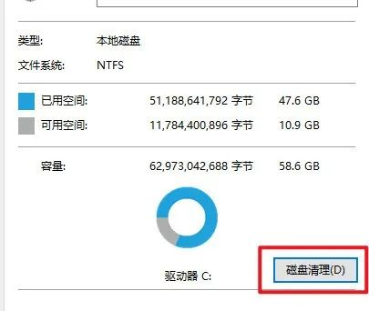

## 电脑开机密码遗忘

1. 接入PE启动盘，开机后按下F12键，选择开机启动项。在启动项选择界面中，选择USB启动，进入PE工具。在PE工具界面中，选择“清除Windows登录密码”选项。
2. 在清除Windows登录密码的界面中，可以选择不同的方式进行清除。例如，可以选择“绕过Windows登录密码”选项，这样就可以在不输入密码的情况下登录Windows系统。另外，还可以选择“清除Windows登录密码”选项，这样就可以将Windows登录密码清除掉。

如需帮助，可拨打联系电话65682113申请技术支持。

## 电脑运行缓慢

1. 删除不常用的软件和清理缓存是保持电脑运行流畅的重要措施。随着时间的推移，电脑会积累很多不需要的软件和缓存文件，这些都会占用系统资源，导致电脑运行缓慢。
2. 使用电脑管家清理缓存，电脑管家可以自动扫描电脑中的缓存文件和垃圾文件，并将其清理掉。同时，电脑管家还可以优化电脑的性能，提高电脑的运行速度。
3. 关闭后台应用也是保持电脑运行流畅的重要措施。很多应用程序在关闭后仍然在后台运行，这些程序会占用系统资源，导致电脑运行缓慢。因此，我们需要定期关闭不需要的后台应用，以释放系统资源。
4. 对于笔记本电脑，可以尝试接通电源来提高性能。在接通电源的情况下，笔记本电脑会使用更多的电力来运行，这可以提高电脑的性能。但是，需要注意的是，不要让电池过度放电，以免对电池寿命造成影响。

如需帮助，可拨打联系电话65682113申请技术支持。

## 电脑系统处于未激活状态

打开学校官网搜索正版化，找到微软正版化下载，下载安装激活，地址为<https://www.sppc.edu.cn/xxb/2021/0319/c2058a35930/page.htm>

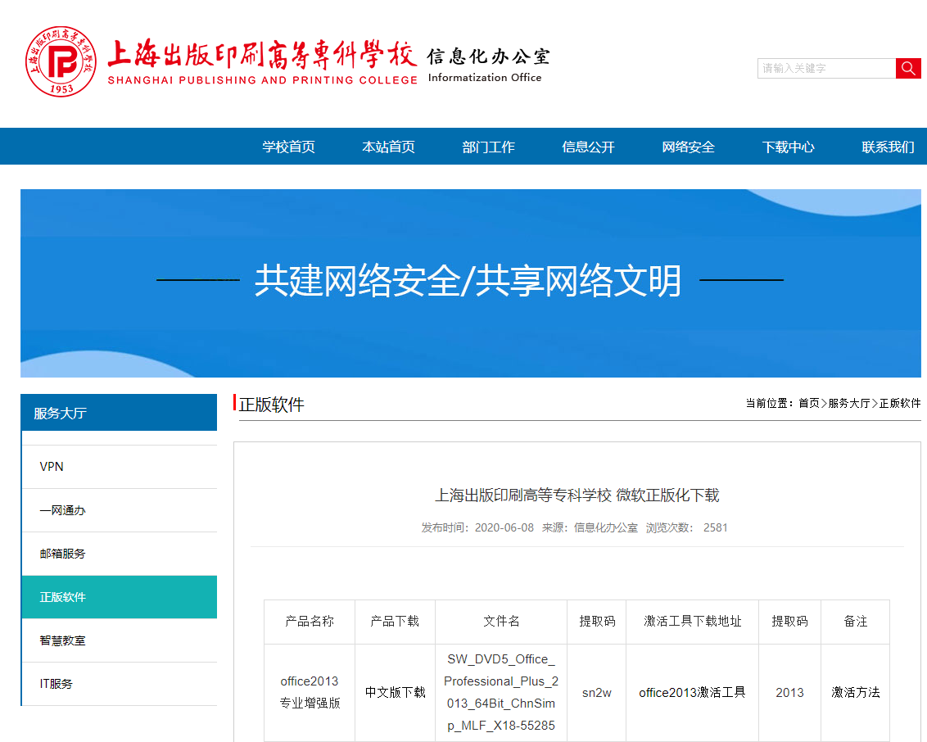

## 系统开机崩溃、死机

1. 重启电脑：重启电脑可以清除内存中的临时文件和释放资源，解决一些软件冲突或系统错误。
2. 检查硬件设备是否损坏：如果电脑出现硬件问题，如蓝屏、死机等，可能是硬件设备出现故障。此时，需要检查硬件设备是否正常工作，如内存条、硬盘、显卡等。如果硬件设备出现故障，可能需要更换或修理。
3. 进入安全模式禁用或卸载近期安装的软件：如果最近安装了新的软件或更新，可能会导致系统出现冲突或不稳定。此时，可以尝试进入安全模式禁用或卸载这些软件。在安全模式下，系统只加载最基本的驱动程序和服务，可以更容易地找到并解决问题。
4. 更新系统和驱动程序：系统和驱动程序的更新可以修复一些已知的漏洞和错误，提高系统的稳定性和性能。因此，建议定期更新系统和驱动程序。如果系统或驱动程序没有更新，可能会导致一些问题无法解决。

如需帮助，可拨打联系电话65682113申请技术支持。

## 电脑文件被隐藏

1. 按下【Win + E】键，打开资源管理器；
2. 点击【查看】中点击【选项】，然后勾选【隐藏受保护的操作系统文件(推荐)】和【显示隐藏的文件、文件夹和驱动器】；
3. 点击【确定】。

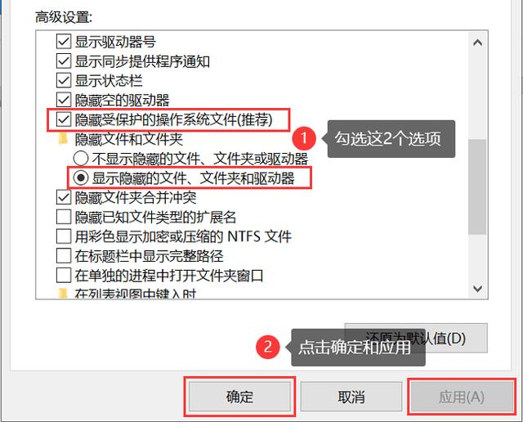

# 网络常见问题

## 电脑未配置ip地址

配置ip地址时需知晓电脑所在网段，如已经知晓则按以下步骤

1. 鼠标右键电脑桌面右下角的网络图标，点击“打开网络和Internet设置”。

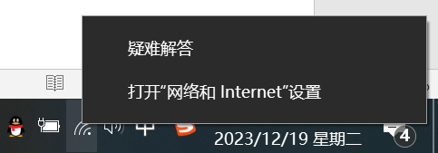

1. 在打开的设置界面中，点击“更改适配器选项”。

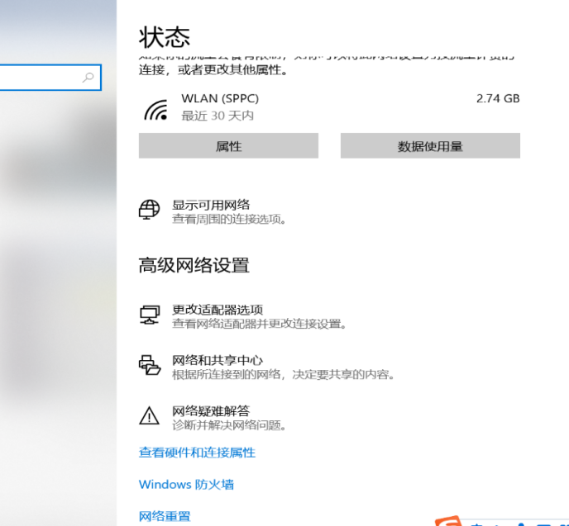

1. 在打开的网络连接窗口中，鼠标右键，点击“属性”。

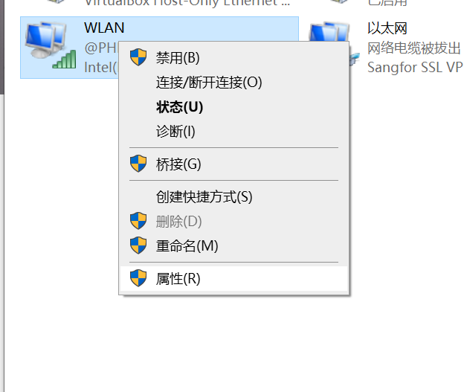

1. 在网络属性窗口中，鼠标左键双击“Internet协议版本4(TCP/IPv4)”。

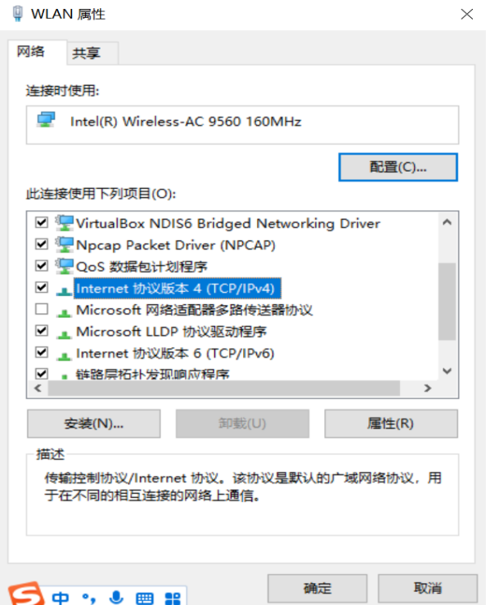

1. 在弹出的窗口中，即可手动设置ip地址。

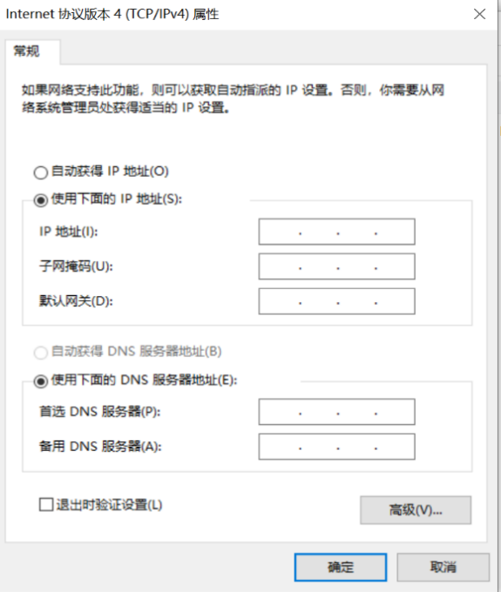

## 电脑未配置dns地址

**学校DNS地址为59.79.116.2和59.79.116.3**

1. 鼠标右键电脑桌面右下角的网络图标，点击“打开网络和Internet设置”。



1. 在打开的设置界面中，点击“更改适配器选项”。

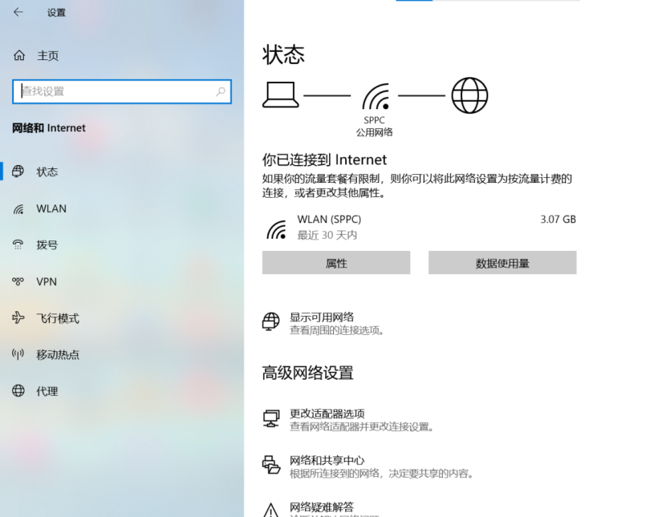

1. 在打开的网络连接窗口中，鼠标右键，点击“属性”。

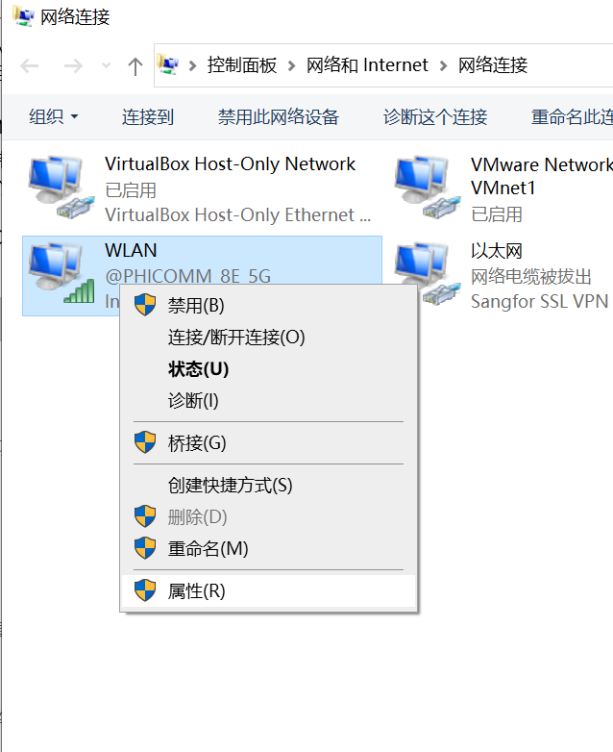

1. 在网络属性窗口中，鼠标左键双击“Internet协议版本4(TCP/IPv4)”。

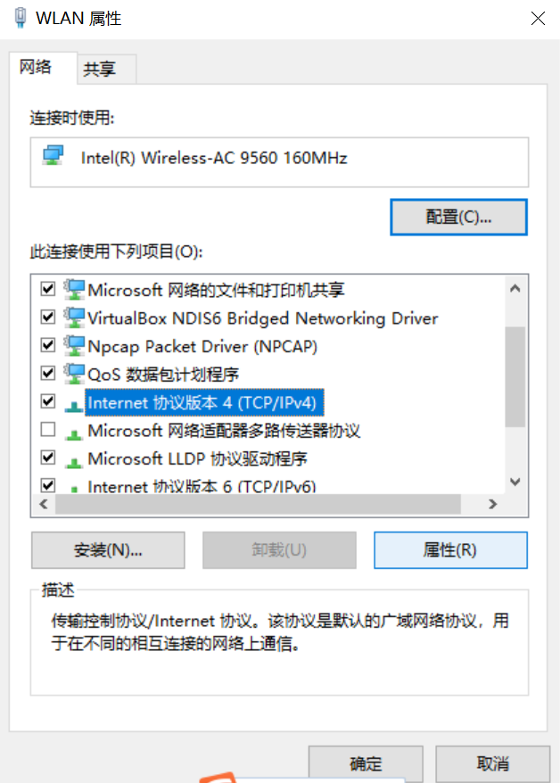

1. 在弹出的窗口中，即可手动设置dns。

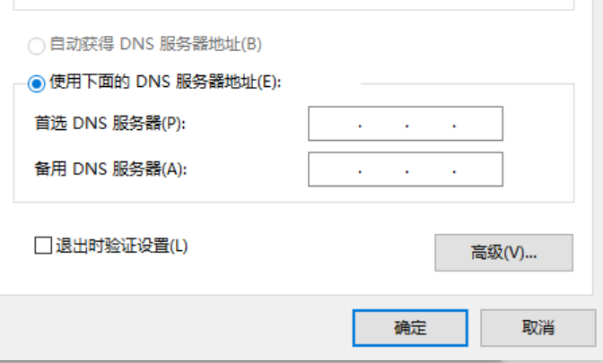

1. 学校DNS地址为59.79.116.2和59.79.116.3。

## 电脑无法正确dhcp自动获取

1. 重启电脑。
2. 登录路由器后台管理地址，查看路由器的DHCP功能是否已经关闭，如果DHCP功能被关闭，那么设备将无法自动获取网络配置，导致网络连接问题，在路由器的管理界面中，找到一个名为“DHCP”或“动态IP”的选项。点击该选项并将其设置为“开启”或“启用”。

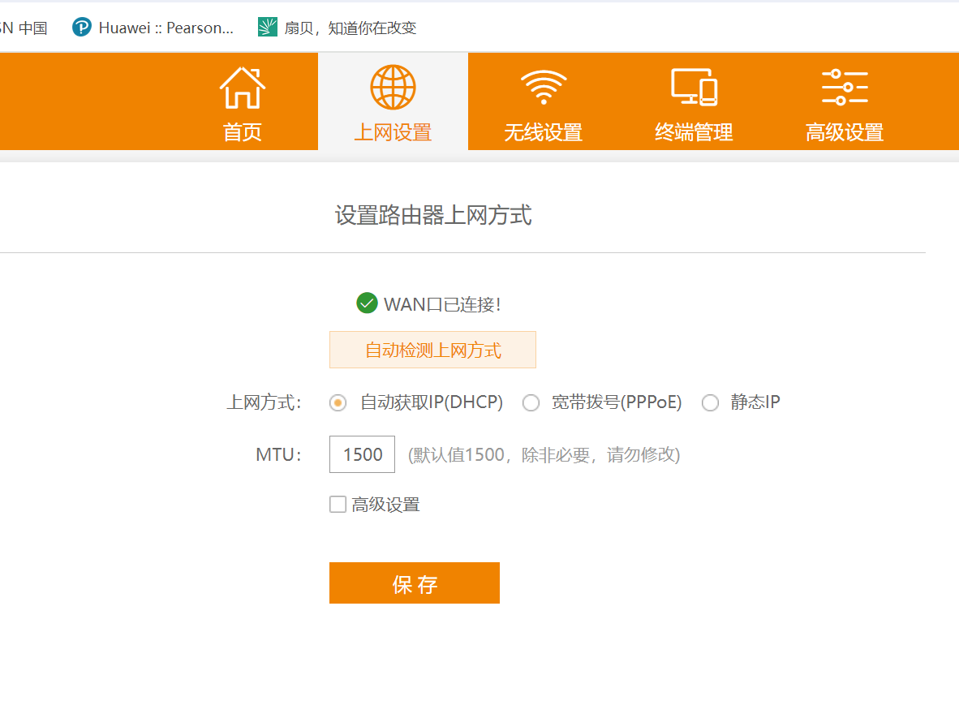

1. 如设备仍然无法获取IP地址，可以尝试重置路由器，路由器配备有一个重置按钮，通常位于路由器的前面板上。按住重置按钮不放，持续几秒钟，直到路由器重新启动即可完成重置，重置后连接对应WIFI根据提示配置路由器。

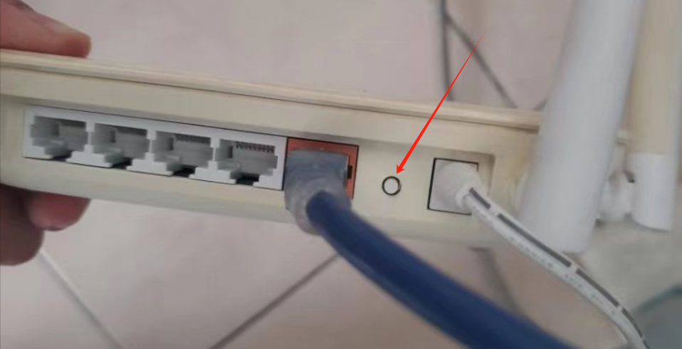

如需帮助，可拨打联系电话65682113申请技术支持。

## 网络连接后网速慢、网页加载慢

1. 检查网络连接：首先，确保你的设备与网络连接正常，试着连接其他设备，检查是否存在网络问题。
2. 清除浏览器缓存：清理浏览器缓存可以帮助加快网络速度。在浏览器设置中找到并清除浏览数据选项。

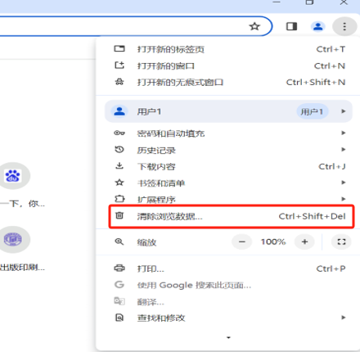

进入“清除浏览数据”页面后点击“清除数据”即可。

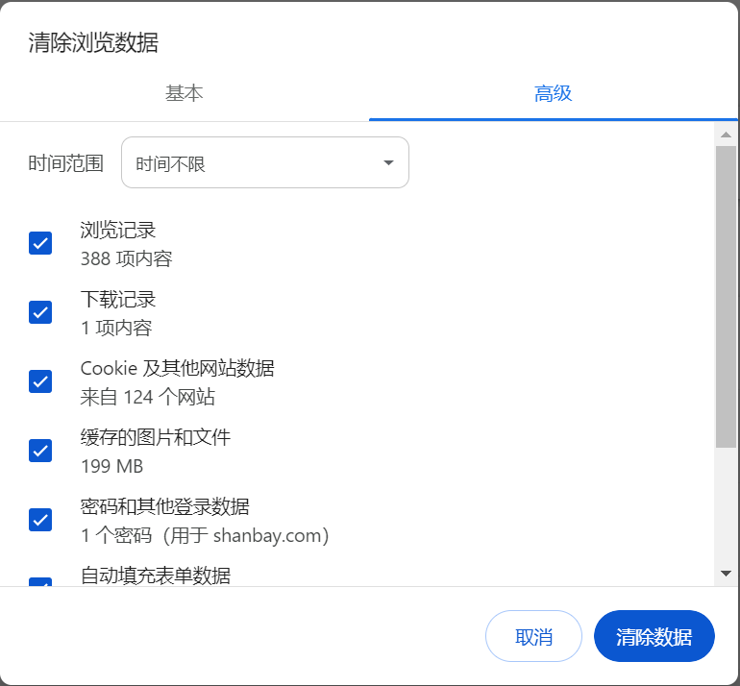

1. 关闭其他应用：关闭其他占用网络速度的应用程序，以提高浏览速度。
2. 清除恶意软件：扫描你的系统中是否存在病毒或恶意软件，这些软件可能会减缓网络速度。
3. 重启路由器：如果网络速度仍然很慢，可以重启路由器（可以用拔电源再插上的方式重启路由器）。

如需帮助，可拨打联系电话65682113申请技术支持。

## 小型路由器配置、安装

1. 将路由器连接到电源，并将其附带的网线连接到路由器的WAN口上。
2. 使用另一根网线将路由器的LAN口与电脑的网口连接。
3. 打开电脑上的浏览器，输入路由器的默认IP地址并按Enter键。在弹出的登录页面上，输入默认的用户名和密码，然后点击登录。
4. 进入路由器的管理界面后，根据个人需求进行设置，如无线网络设置、网络名称和密码的更改、端口转发、IP地址分配等。
5. 在无线网络设置中，可以设置无线网络的名称和密码，选择适当的加密方式来保护无线。
6. 在网络设置中，可以选择动态IP还是静态IP，也可以设置MAC地址过滤或IP地址过滤等。
7. 设置完成后，点击保存或应用按钮，保存并应用所做的设置。

如需帮助，可拨打联系电话65682113申请技术支持。

## 办公室网络集体瘫痪

1. 检查电缆是否连接正确，网线是否松动及网络设备如路由器、交换机是否正常。
2. 检查IP地址和DNS设置：右击网络图标
   1. 先右击网络图标

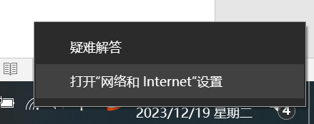

* 1. 进入状态页面后

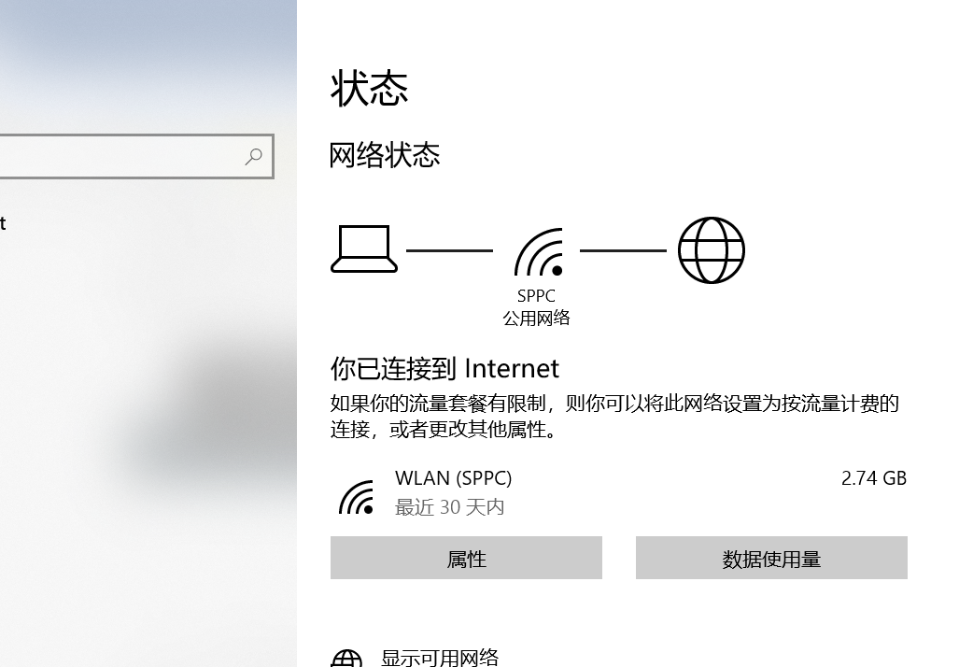

* 1. 点击属性

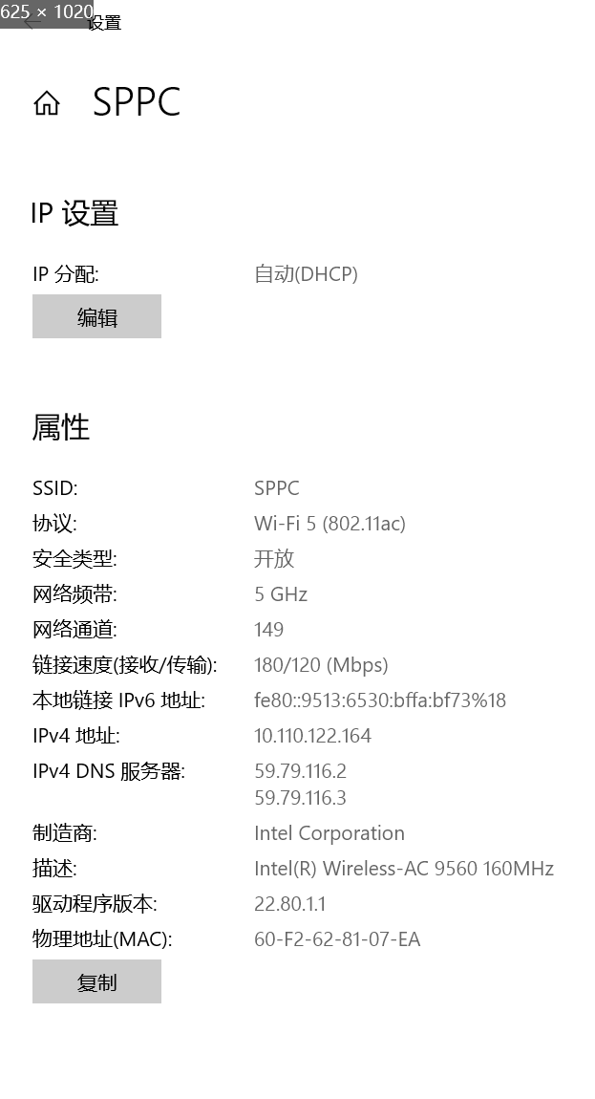

1. 局域网中的设备都有一个唯一的IP地址，IP地址是网络中设备进行互相通信的基础。如果IP地址设置不正确，则可能导致无法连接到局域服务器。如果IP地址设置正确，但依然无法连接上服务器，这时需要检查DNS设置是否正确。可以按住win键再按R键输入cmd进入命令行窗口中，再输入“ipconfig /all”查看当前计算机的IP地址、子网掩码、默认网关、DNS服务器等信息。

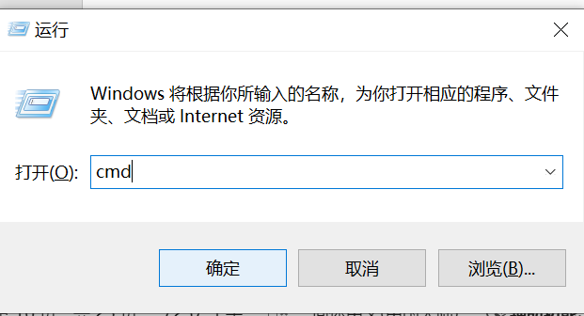

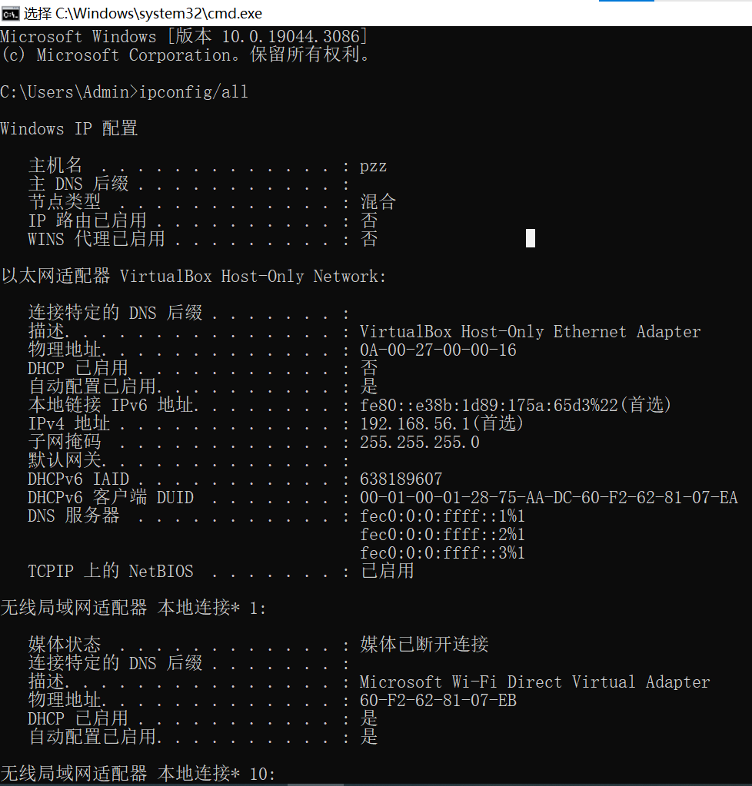

1. 重启计算机及网络设备。
2. 网络设备或计算机长时间运行会出现各种问题，这时候需要重启设备，可以先重启计算机，然后重启路由器或交换机，重启后再次尝试连接局域服务器。

如需帮助，可拨打联系电话65682113申请技术支持。

## 办公室个别电脑无法访问校园网

1. 如果你在访问某个网站时遇到问题，可以尝试更换浏览器。某些浏览器可能与网站存在兼容性问题，导致无法正常访问。
2. 检查电脑IP地址和DNS地址，在电脑的本地连接或无线连接属性中，可以查看电脑的IP地址和DNS地址。如果这些地址被篡改或配置错误，可能会导致网络连接问题。确保IP地址和DNS地址正确配置，并尝试重新连接网络。
   1. 先右击网络图标



* 1. 进入状态页面后



* 1. 点击属性



1. 登录路由器管理地址。在浏览器地址栏输入路由器IP地址，进入路由器管理界面。在这里，你可以查看路由器的连接状态、网络设置等信息。如果路由器存在问题，可能会导致网络连接问题。
2. 在路由器管理界面中，可以查看路由器的IP地址和DNS地址。如果这些地址被篡改或配置错误，可能会导致网络连接问题。确保路由器IP地址和DNS地址正确配置，并尝试重新连接网络。

如需帮助，可拨打联系电话65682113申请技术支持。

## Sppc连接后提示无网络

1. SPPC上网需要登录一网通办账号密码，检查是否成功登录（地址为10.50.50.103，一般会自动跳转）。在浏览器地址栏输入10.50.50.103然后单击enter键。

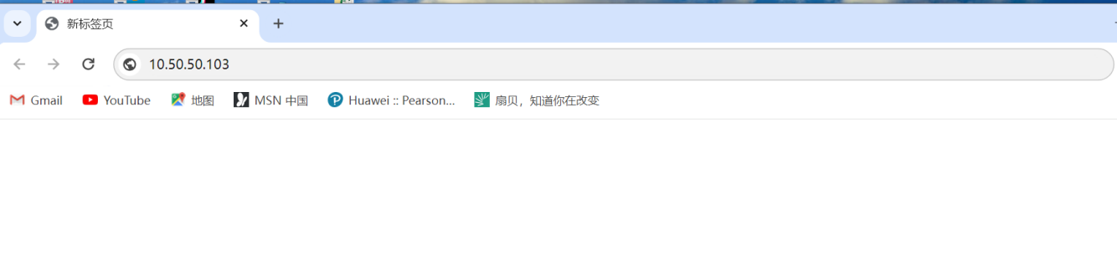

1. 遗忘SPPC网络，重新连接：先左键网络图标

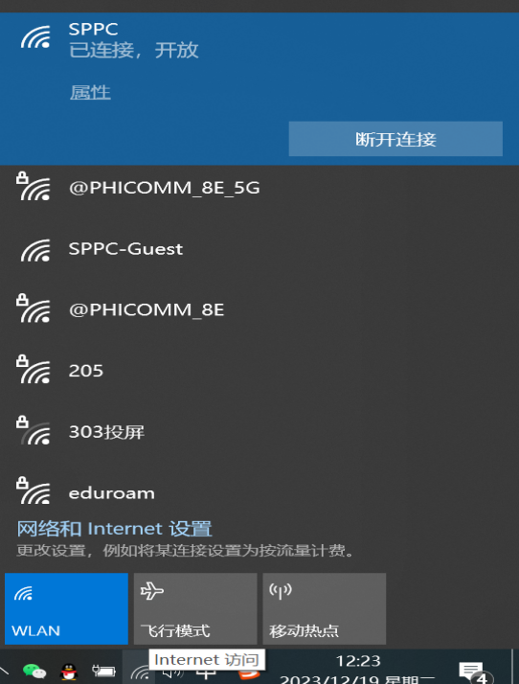

1. 然后选中sppc网络，右击sppc点击“忘记”，最后重新连接sppc。

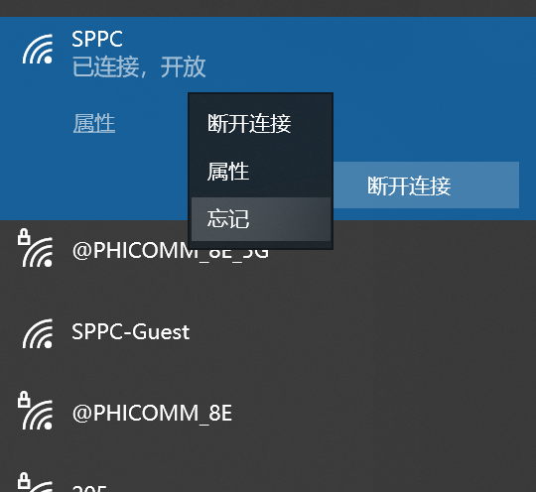

## 校园VPN软件无法正常连接、登录

1. 重启路由器。
2. 关闭防火墙或者网络策略。
3. 如何是vpn账户验证失败，检查用户名和密码，如果忘记尝试找回密码功能来重置密码。另外保证您的vpn账户没有过期或者被停用。

如需帮助，可拨打联系电话65682113申请技术支持。

## SPPC网络登录提示ldap auth error

1. 刷新SPPC登录页面或在浏览器输入10.50.50.103尝试重新登录账号（一网通办账号密码）
2. 尝试在一网通办修改密码，十分钟后尝试重新登陆。（提示ldap auth error是账号密码验证失败）

# 软件常见问题

## Office处于未激活状态

打开学校官网搜索正版化，找到微软正版化下载，找到对应版本的激活方法，下载工具激活。

<https://www.sppc.edu.cn/xxb/2021/0319/c2058a35930/page.htm>

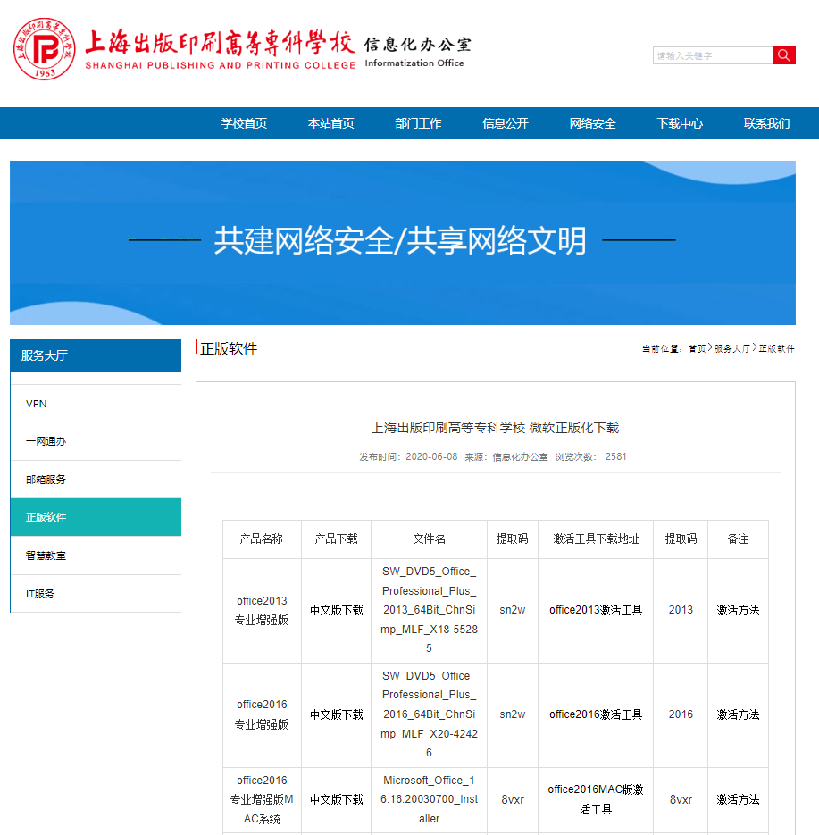

## Office提示损坏

修复损坏的OFFICE的方法:

1. 点击开始菜单进入控制面板，打开添加、删除的程序，找到Microsoft Office;

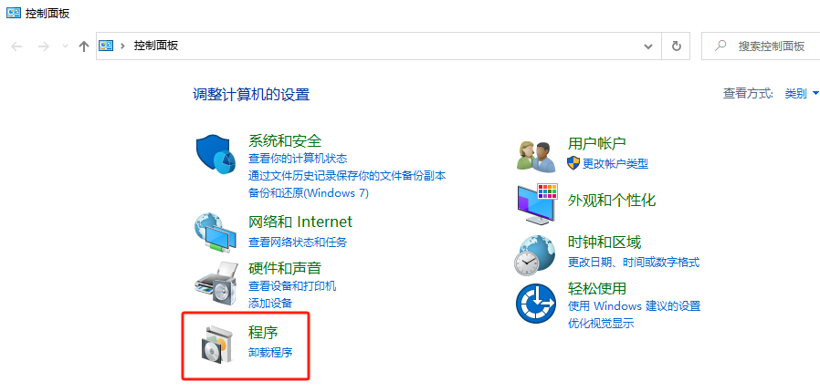

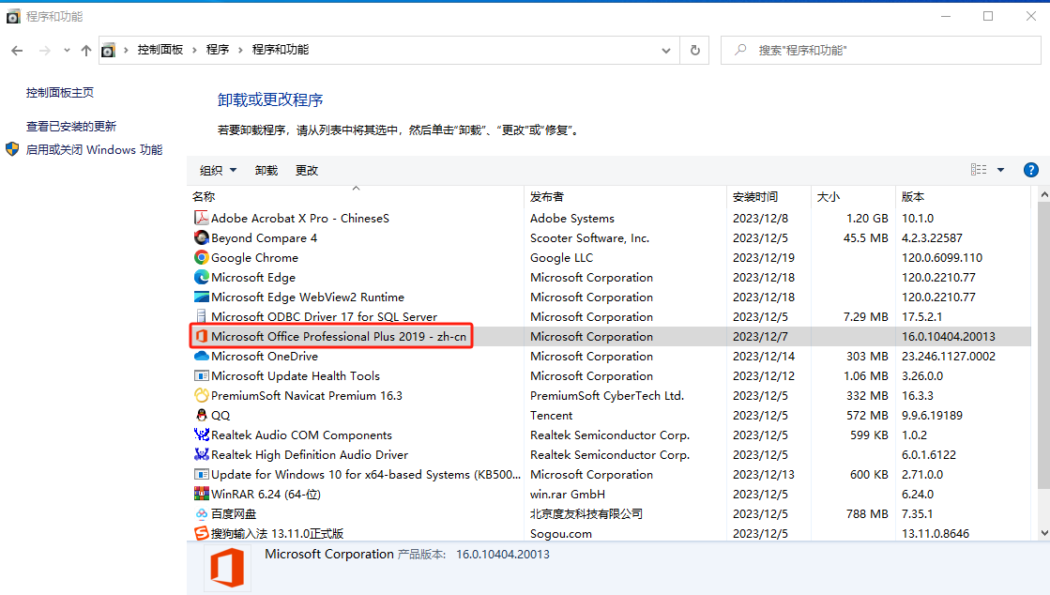

1. 选中Microsoft Office，右击后弹出菜单选择“更改”。
2. 点击修复然后等待修复完成即可

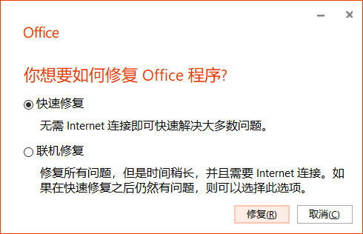

## 设置文件打开默认方式

1. 在需要了解文件信息或确定特定程序打开方式时，可以通过右键点击文件并选择“属性”来进行查看。属性窗口中包含了文件的详细信息，如名称、大小和类型等。此外，属性窗口还提供了一个“打开方式”选项，允许用户选择一个程序来打开该文件。

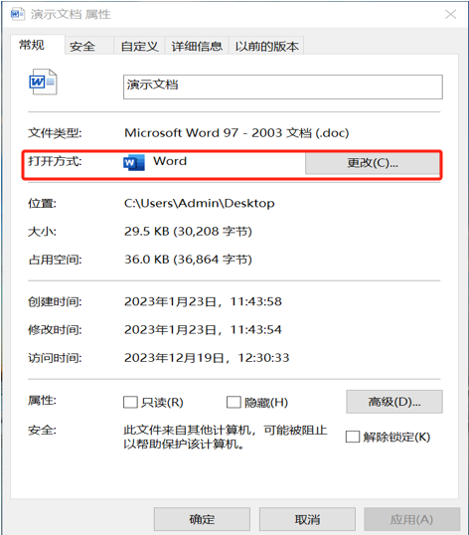

1. 在“打开方式”中设置“始终使用此程序打开此类文件”。因此，了解文件属性和选择适当的打开方式有助于更有效地管理电脑中的文件，并提高使用便捷性。

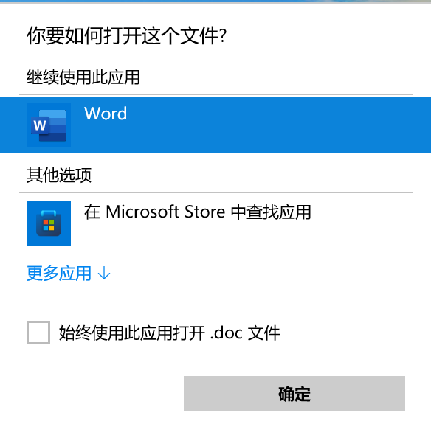

## 压缩包无法正常解压

1. 首先，确保下载的压缩包是完整且未损坏的。如果压缩包是通过网络下载的，可以尝试重新下载，以确保文件完整性。在下载过程中，可以暂停和继续下载，以避免因网络问题导致文件损坏。
2. 另外，如果压缩包是通过电子邮件或其他方式发送的，可以尝试重新发送。在发送之前，确保压缩包没有损坏，并且使用正确的文件格式和压缩方法。
3. 关闭杀毒软件，在处理压缩包时，有时杀毒软件可能会误报或干扰解压过程。因此，关闭杀毒软件可能有助于解决解压失败的问题。但是，请注意，关闭杀毒软件可能会增加计算机受到恶意软件攻击的风险。因此，在关闭杀毒软件之前，请确保压缩包来源可靠，并且已经进行了充分的检查和验证。
4. 如果以上方法仍然无法解决问题，可以尝试更换解压软件。不同的解压软件可能具有不同的兼容性和处理方式，因此更换解压软件可能会解决解压失败的问题。
5. 在选择新的解压软件时，请确保其与您的操作系统和其他软件兼容，并且具有可靠的声誉和用户评价。同时，了解该软件的解压方法和使用技巧，以确保正确使用。

## 软件无法安装

1. 在安装软件或进行其他重要操作之前，需要确保硬盘容量充足。如果硬盘容量不足，可以考虑更换安装路径。选择一个具有足够可用空间的磁盘分区
2. 重新下载安装包，损坏的安装包可能会导致安装过程中出现问题或安装后无法正常运行。因此，在安装之前，一定要确保下载的安装包是完整的。
3. 如果以上方法仍然无法解决问题，可以尝试右键点击安装包，选择“以管理员身份运行”来打开安装程序。这样可以确保安装程序具有足够的权限来执行安装操作。

## et后缀的excel表格无法打开

et后缀的文件需要通过安装WPS打开，office不支持et格式的excel文件

# 打印机常见问题

## 本地打印机安装

1. 首先要确保打印机已经接通电源。然后，根据打印机上的型号，在互联网上搜索相应的官网驱动。在安装驱动程序时，需要按照提示进行操作。这些步骤完成后，电脑就可以成功连接打印机并开始打印了。
2. 在安装驱动程序时，需要按照提示进行操作。一般来说，下载成功后双击运行安装程序。在安装过程中，需要选择正确的选项，例如打印机的型号和连接方式等。在连接打印机之后，需要进行测试打印。

如需帮助，可拨打联系电话65682113申请技术支持。

## 共享打印机调试

1. 连接打印机：首先，将打印机连接到局域网中的一台电脑上。这通常通过USB连接完成。确保电脑和打印机都已开机，并且连接稳定。

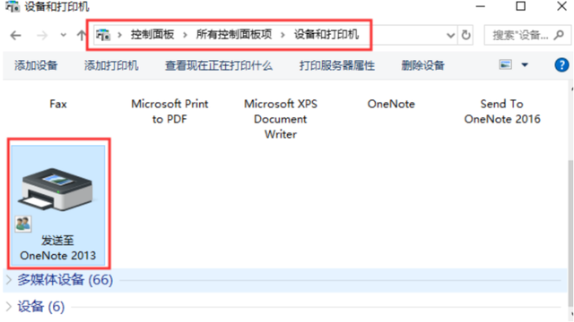

1. 设置共享：在连接打印机的电脑上，打开“控制面板”，然后选择“设备和打印机”。找到您的打印机，右键点击，选择“打印机属性”。在弹出的窗口中，选择“共享”选项卡，勾选“共享此打印机”。

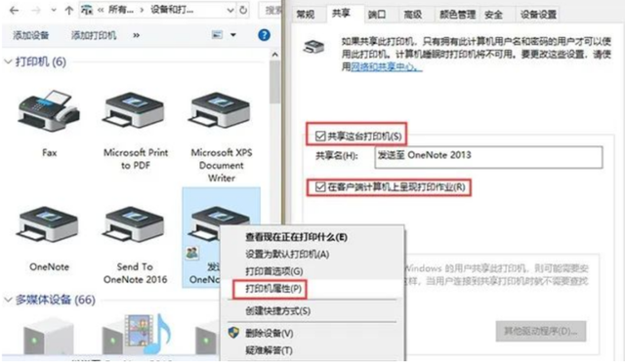

1. 添加共享打印机：在另一台需要使用共享打印机的电脑上，打开“控制面板”，选择“设备和打印机”。点击“添加打印机”，选择“添加网络、无线或Bluetooth打印机”。电脑会自动搜索局域网内的共享打印机，找到您的打印机后，点击“添加”。

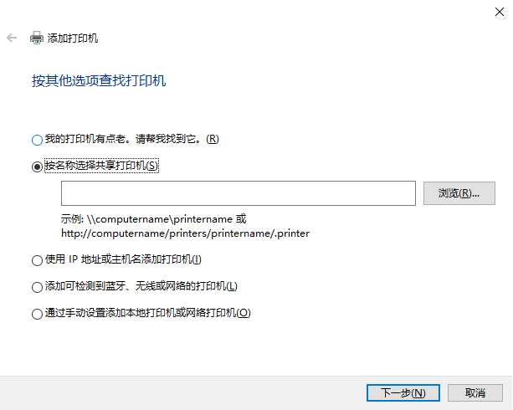

1. 安装驱动程序：在添加共享打印机的过程中，可能需要安装或更新打印机驱动程序。请按照提示操作，从官方网站下载并安装最新的驱动程序。

如需帮助，可拨打联系电话65682113申请技术支持。

## 网络打印机配置

1. 打开控制面板：按住win键打开运行窗口，输入“control”然后回车。

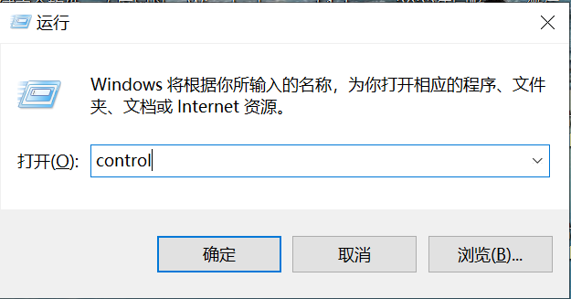

1. 点击控制面板里的查看设备和打印机。

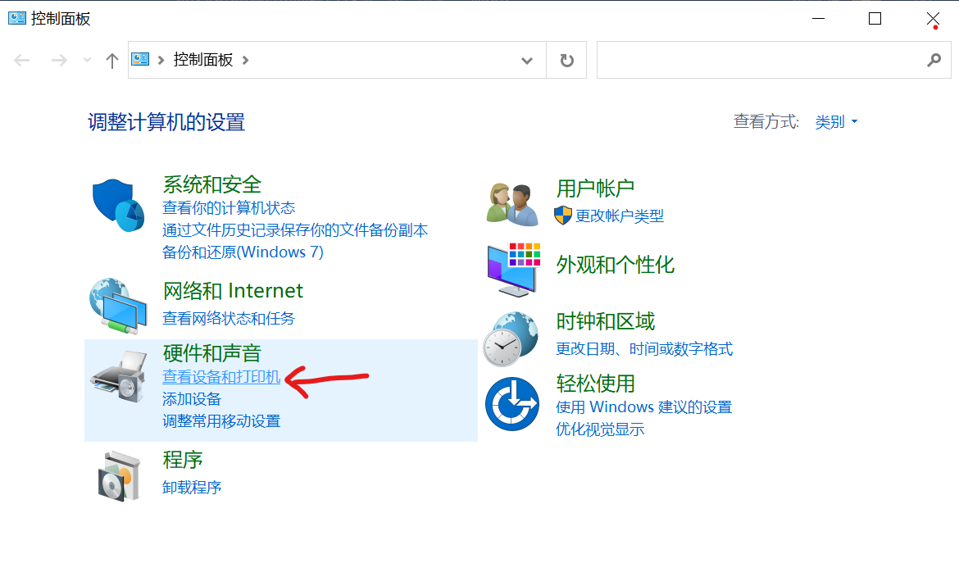

1. 在设备和打印机窗口里点击添加打印机。

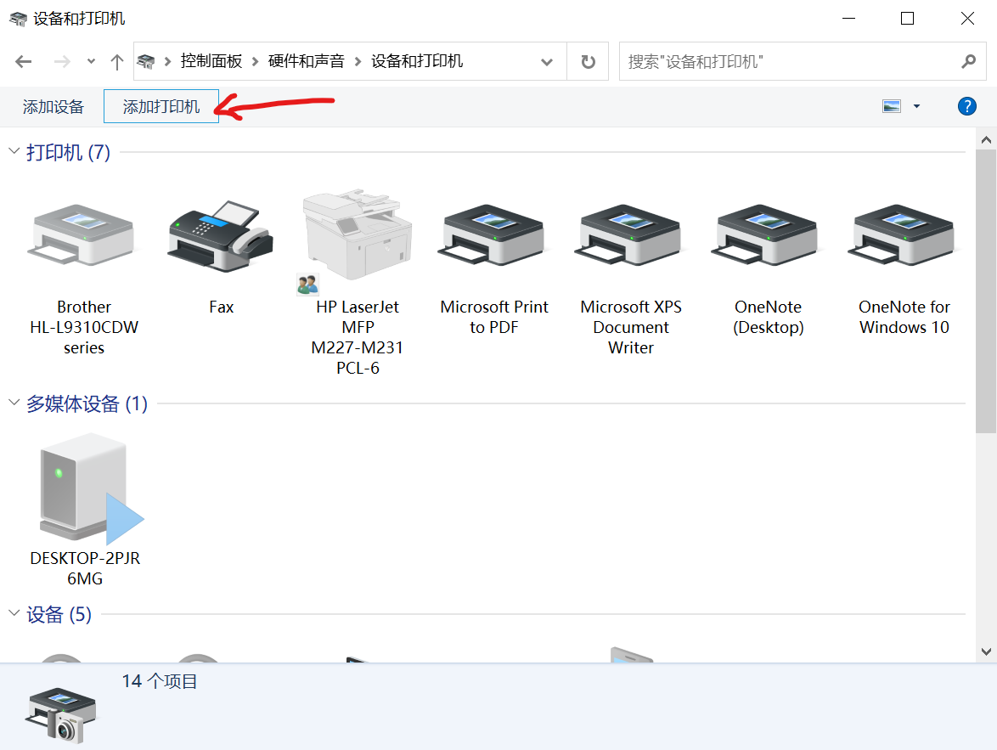

1. 在添加打印机窗口选择“添加网络、无线或Bluetooth打印机”。
2. 点击后，系统开始搜索可用的打印机。
3. 如果系统没有找到打印机，我们就点击“我需要的打印机不在列表中”。

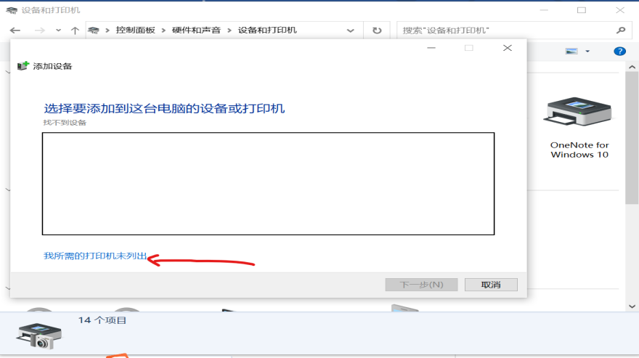

1. 接着我们选择“使用TCP/IP地址或主机名添加打印机”。

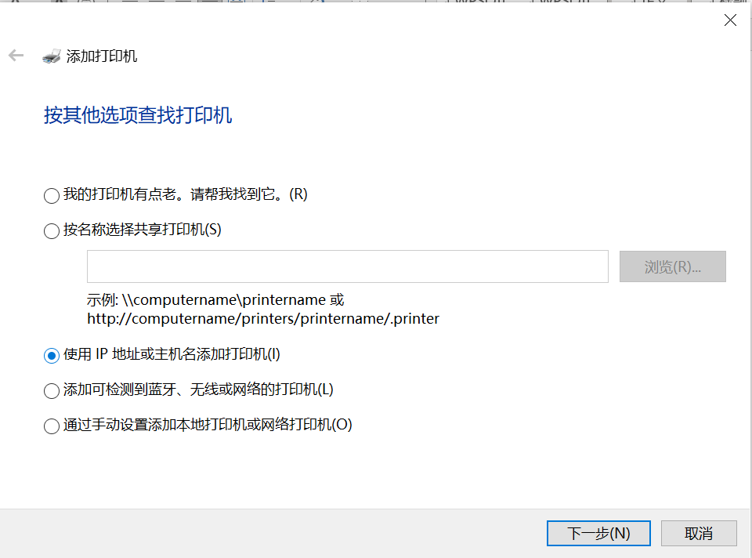

1. 输入网络打印机的IP地址，端口，然后点击下一步。

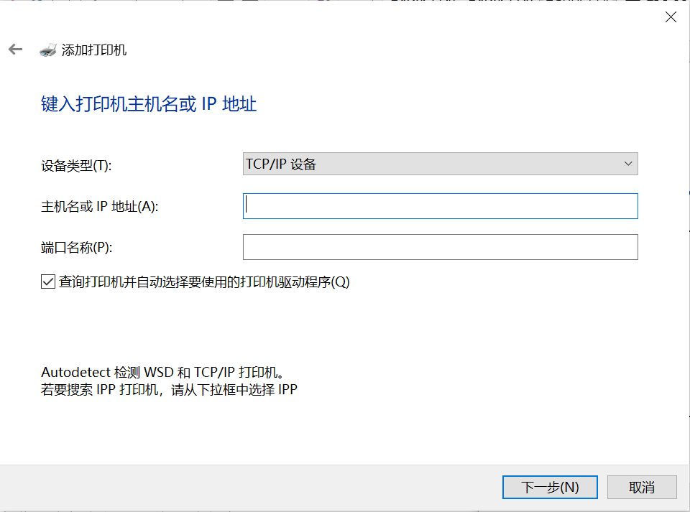

1. 点击后，系统会查找端口信息，这里我们选择标准，然后点击下一步。
2. 选择你安装网络打印机需要的驱动程序。

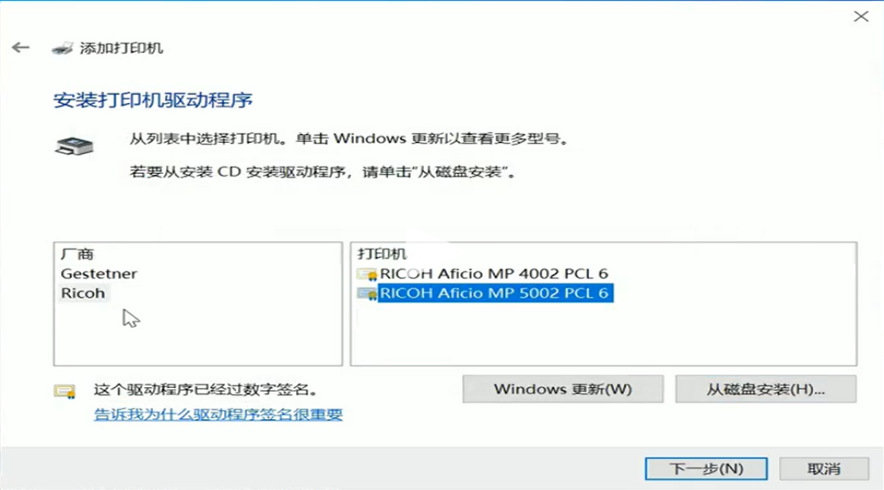

1. 输入网络打印机的名称，这个随便输入，可以使用默认的，然后点击下一步。
2. 点击后，系统就开始安装我们添加的网络打印机了。
3. 稍等一会，系统提示已经成功添加网络打印机，点击完成退出。

如需帮助，可拨打联系电话65682113申请技术支持。

## 打印机驱动安装后打印机仍无法使用

1. 检查打印机是否连接到电脑上。如果您使用的是USB连接，确保USB线缆连接到电脑和打印机上。如果您使用的是无线连接，确保打印机和电脑在同一网络中。
2. 如果打印机状态为“离线”，则无法打印。纸张类型和大小确保打印机设置与您要打印的纸张类型和大小相匹配。

如需帮助，可拨打联系电话65682113申请技术支持。

## 打印机卡纸

首先需要清除残留的纸张。打开打印机的盖子，取出硒鼓，将卡住的纸张轻轻地拽出来。注意不要用力过大，以免损坏打印机内部零件。

确保使用的纸张质量好且尺寸与打印机兼容。建议使用优质纸张，并根据打印机要求选择正确的纸张尺寸。如果使用连续供墨系统，应检查供墨系统是否泄漏或堵塞，这也会导致卡纸。

如需帮助，可拨打联系电话65682113申请技术支持。

## 打印机更换墨盒

1、确保打印机已经开启，打开打印机前盖，将墨盒支架移到中央。

2、按着墨盒的手柄，向着自己的方向取出。然后从插槽中取出墨盒。注意，不要触摸锁定杆，只取出墨盒，而且要避免墨水溅到衣物上或四周。

3、拆开新墨盒的包装，并取下橙色保护盖帽。此时要注意：当取下保护盖帽以后，不要再把它重新贴上，而且一定不要触摸墨盒端口。

4、随后把新墨盒插入插槽。

5、然后按着手柄，将墨盒锁定到位，使墨盒支架移向右侧。最后关闭打印机前盖，墨盒即更换成功。

如需帮助，可拨打联系电话65682113申请技术支持。

# 应用系统常见问题

## 一网通办忘记密码

1. 点开一网通办登录界面，点击“忘记密码”

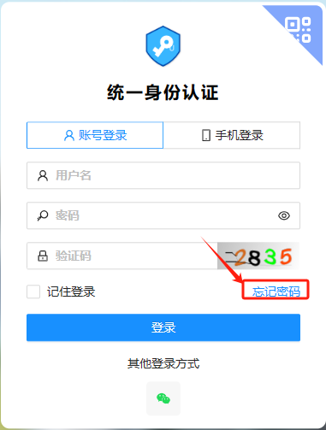

1. 选择合适的修改密码方式（密码必须为复杂密码）

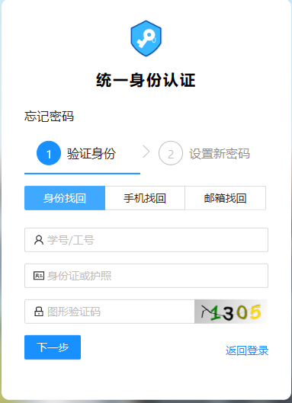

## 一网通办提示code555、打开页面大片空白

1. 检查网络是否正常，尝试访问其他网站，如果能够正常访问，则说明网络无异常。
2. 清除浏览器缓存：在浏览器设置中，可以找到清除浏览器缓存的选项，点击后即可清除缓存。以谷歌浏览器为例，首先左击更多（图中为三个点）

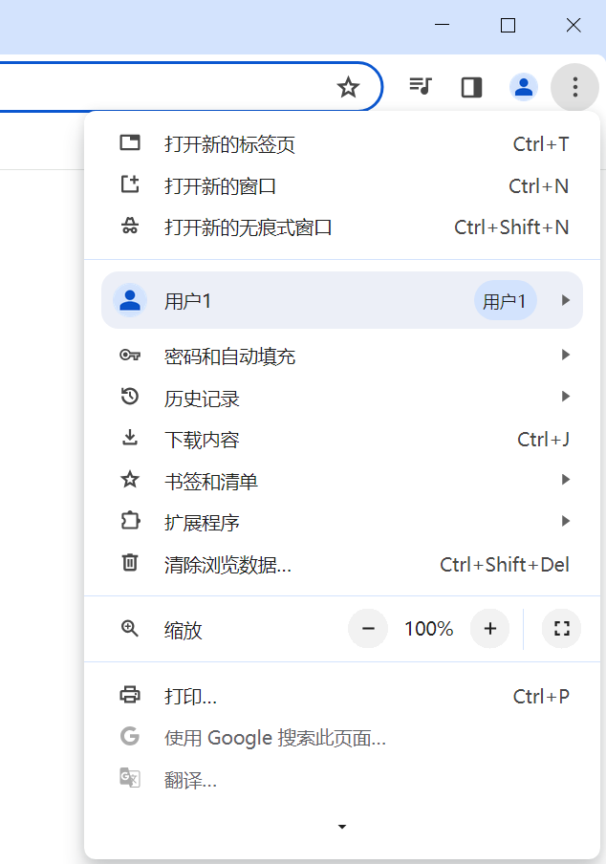

然后点击“清除浏览数据”，会弹出以下界面，点击清除数据。

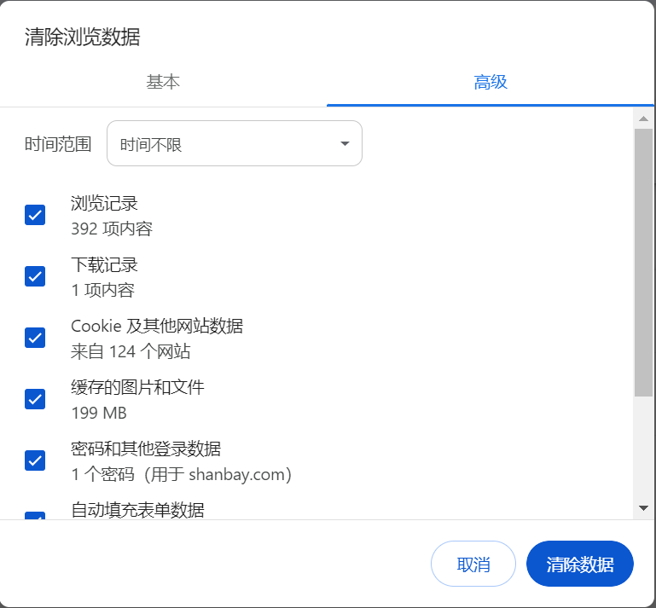

1. 如果清理浏览器缓存后仍然遇到问题，可以尝试更换浏览器。

## 学校官网、一网通办等页面无法正常打开

1. 在IE浏览器中，点击右上角的“工具”按钮，然后选择“Internet选项”，在“Internet选项”对话框中，切换到“高级”选项卡，找到“SSL3.0”、“TLS1.0”、“TLS2.0”和“TLS3.0”这几个选项，并勾选，然后重启浏览器查看问题是否解决。

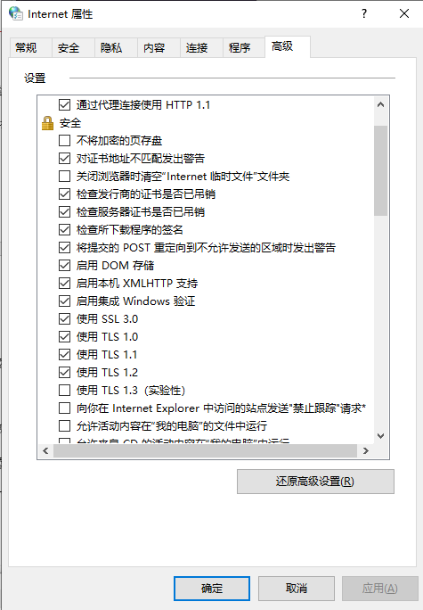

1. 如上述操作未能解决，也可以在Windows系统中，打开网络和共享中心，点击“更改适配器设置”，找到本地连接并右键点击，选择“属性”。在本地连接属性窗口中，找到“Internet协议版本4”并双击打开，即可查看本机的DNS地址，将DNS修改为59.79.116.2/3，再打开浏览器尝试。

